КУРАТОРСКИЙ ЧАС

Жизнь, трудности и пути их преодоления

Слайд 1. СЕГОДНЯ В НАШЕЙ БЕСЕДЕ БУДЕТ ТЕМА, КОТОРАЯ НАПРЯМУЮ КАСАЕТСЯ ВСЕХ ЛЮДЕЙ РАЗНОГО ВОЗРАСТА И В РАЗНЫЕ ПЕРИОДЫ ЖИЗНИ - «ЖИЗНЬ, ТРУДНОСТИ И ПУТИ ИХ ПРЕОДОЛЕНИЯ»

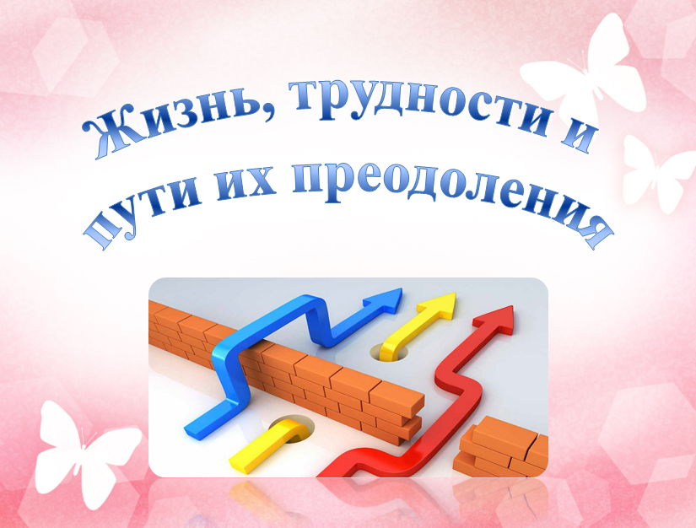

Слайд 2. Жизнь без трудностей не бывает. Абсолютно у всех людей в какие-то моменты их жизни бывают разные жизненные трудности.



У взрослых (начавших трудовую деятельность, создавших семью) – может случиться и потеря работы, и материальные затруднения; трудности, связанные с воспитанием детей…

Какие трудности могут быть у молодежи? (ответы детей, желательно записать на доске или листочке)

У людей любого возраста могут быть и проблемы со здоровьем, и возникающие стихийные бедствия, катастрофы; бывают в жизни действительно сложные ситуации, глубокое горе, когда мы теряем близких, трудоспособность, свое здоровье.
Разные люди относятся к одним и тем же обстоятельствам по-разному. Именно то, как человек относиться к внешним факторам часто определяет, легко ли он преодолевает трудности.
Молодые люди, которые достойно принимают и преодолевают трудности обычно становятся сильнее, обретают способность управлять своей судьбой.
Если Вы считаете, что какая-то проблема очень сложна, неразрешима – не следует поддаваться эмоциям, а поработать над своим отношением к внешним обстоятельствам.

Слайд 3. ТЕМУ ЖИЗНЕННЫХ ТРУДНОСТЕЙ ХОРОШО РАСКРЫВАЕТ ОДНА ПРИТЧА.


Приходит ученик к Учителю и говорит: "Учитель, я устал, у меня такая тяжелая жизнь, такие трудности и проблемы, я все время плыву против течения, у меня нет больше сил... Еще немного и я сдамся. Что мне делать?"
Притча «О моркови, яйце, кофе»

Учитель вместо ответа поставил на огонь три одинаковых чаши с водой. В одну емкость бросил морковь, в другую - положил яйцо, а в третью - насыпал зерна кофе. Через некоторое время он вынул из воды морковь и яйцо и налил в чашку кофе из третьей емкости.

"Что изменилось?" - спросил он ученика.

"Яйцо и морковь сварились, а зерна кофе растворились в воде", - ответил ученик.

"Нет, - сказал Учитель, - это лишь поверхностный взгляд на вещи. Посмотри - твердая морковь, побывав в кипятке, стала мягкой и податливой.

Хрупкое и жидкое яйцо стало твердым. Внешне они не изменились, они лишь изменили свою структуру под воздействием одинаково неблагоприятных обстоятельств - кипятка.

Так и люди - сильные внешне могут расклеиться и стать слабыми там, где хрупкие и нежные лишь затвердеют и окрепнут".

"А кофе?" - спросил ученик.

"О! Это самое интересное! Зерна кофе полностью растворились в новой враждебной среде и изменили ее - превратили кипяток в великолепный ароматный напиток. Есть особые люди, которые не изменяются в силу обстоятельств. Они изменяют сами обстоятельства и превращают их в нечто новое и прекрасное, извлекая пользу и знания из ситуации".

Слайд 4. ДИСКУССИЯ
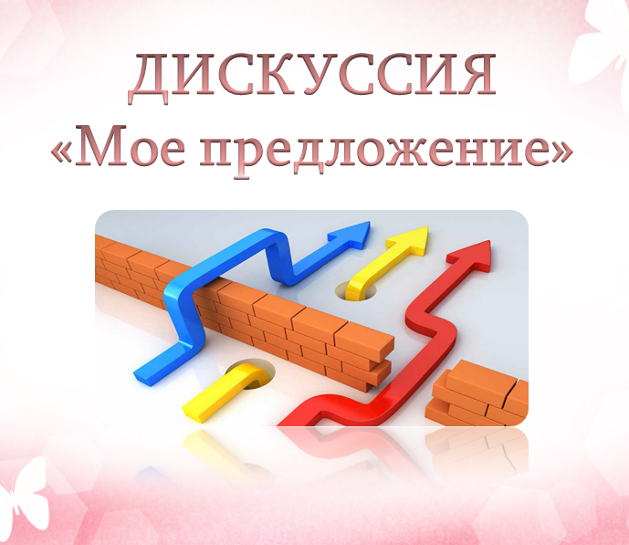
- А ТЕПЕРЬ ДАВАЙТЕ ВЕРНЕМСЯ К ТРУДНЫМ ЖИЗНЕННЫМ СИТУАЦИЯМ МОЛОДЫХ, КОТОРЫЕ ВЫ НАЗЫВАЛИ
(озвучиваются названные ранее студентами проблемы. Каждая предложенная проблема должна рассматриваться отдельно).
- ВАША ЗАДАЧА – ПРЕДЛОЖИТЬ РЕШЕНИЯ ПРОБЛЕМЫ.
- КАЖДЫЙ ПОДУМАЕТ САМ, не совещаясь.
- МОЖЕТЕ ВСПОМНИТЬ КАКИЕ-ТО СЛОЖНЫЕ СИТУАЦИИ В ЖИЗНИ ВАШИХ ДРУЗЕЙ.
Студенты поочереди озвучивают свое предложение решения проблем. На этом моменте можно провести дискуссию.
! Важно, чтобы студенты услышали, что «вариантов решения проблем много, хотя вначале, порой, кажется, что решения нет.

Слайд 5.

ЕСТЬ И ОБЩИЕ РЕКОМЕНДАЦИИ, КОТОРЫЕ МОЖНО ПРИМЕНЯТЬ В ПРОБЛЕМНЫХ СИТУАЦИЯХ. ДУМАЮ, ЧТО И ЧАСТЬ ИХ ВЫ УЖЕ НАЗВАЛИ.
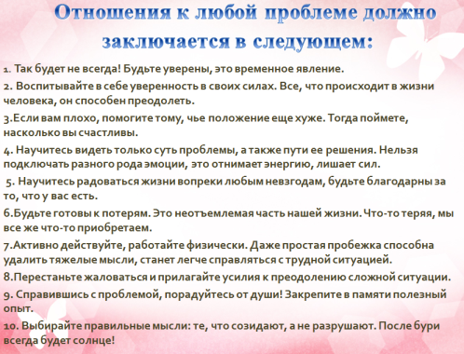
Отношения к любой проблеме должно заключается в следующем:
- Будьте уверены, это временное явление. Ничто не длится вечно, в том числе и трудности. Так будет не всегда!
- Все, что происходит в жизни человека, он способен преодолеть. Воспитывайте в себе уверенность в своих силах.
- Если вам плохо, помогите тому, чье положение еще хуже. Тогда поймете, насколько вы счастливы;
- Нельзя подключать разного рода эмоции, когда стараетесь решить задачу. Это отнимает энергию, лишает сил. Научитесь видеть только суть проблемы, а также пути ее решения. Определитесь со своими возможностями и постепенно ликвидируйте последствия возникших трудностей.
- Концентрируйтесь на положительных моментах своей жизни. Даже восстанавливая разрушенный дом, можно думать не о своей потере, а о будущем новом, еще лучшем доме. Научитесь радоваться жизни вопреки любым невзгодам, будьте благодарны за то, что у вас есть. Ощущение благополучия не оставит вас, если вы научитесь ценить все, что имеете.
- Будьте готовы к потерям. Это неотъемлемая часть нашей жизни. Что-то теряя, мы все же что-то приобретаем. Нужно уметь видеть положительные, выгодные стороны в любой ситуации.
- Активно действуйте, работайте физически. Даже простая пробежка способна удалить тяжелые мысли, станет легче справляться с трудной ситуацией.
- Перестаньте жаловаться и прилагайте усилия к преодолению сложной ситуации. Думайте, ищите выход, направьте всю энергию мыслей на поиск решения и просто выполняйте необходимую работу.
9. Справившись с проблемой, порадуйтесь от души! Закрепите в памяти полезный опыт. Выбирайте правильные мысли: те, что созидают, а не разрушают.
10. После бури всегда будет солнце!

Слайд 6.
ЖЕЛАТЕЛЬНО ИСПОЛЬЗОВАТЬ ПОЗИТИВНЫЕ СЛОВЕСНЫЕ ФОРМУЛЫ.

Мысленные приемы для преодоления трудностей
На любую мысль о трудностях можно ответить следующим образом:

Я с этим справлюсь

Я это преодолею

«Отлично, посмотрим, что тут можно сделать...»,
Так будет не всегда (это минует, закончится, пройдет)

Ну и что?

Вот так фокус...».
«Подумаешь, важность какая...»,
Слайд 7.
Если чувствуете, что НЕ СПРАВЛЯЕТЕСЬ с ситуацией - попросите помощи у близких, членов семьи, специалистов
(например, педагога-психолога колледжа или специалистов служб доверия).
Человеческое участие дает нам новые силы, снимает напряжение, уходят негативные эмоции, открываются пути решения проблем.

Если вам нужна помощь, звоните:
Телефон доверия для детей, подростков и их родителей (бесплатно, анонимно, круглосуточно) 8 800-2000-122
Используемые источники:
Давыдова Н. Практические советы, как преодолеть трудности в жизни - http://incomeeasily.ru/kachestva-uspeshnogo-cheloveka/kak-preodolet-trudnosti-v-zhizni#comments
Притча про яйцо, морковь и кофе - http://timeforwoman.ru/pd/stories/yaico_morkov_kofe.html
Фонд поддержки детей, находящихся в трудной жизненной ситуации - http://fond-detyam.ru/
Яндекс. Картинки - https://yandex.ru/images/

